
GIORNATA MISSIONARIA MONDIALE 2008

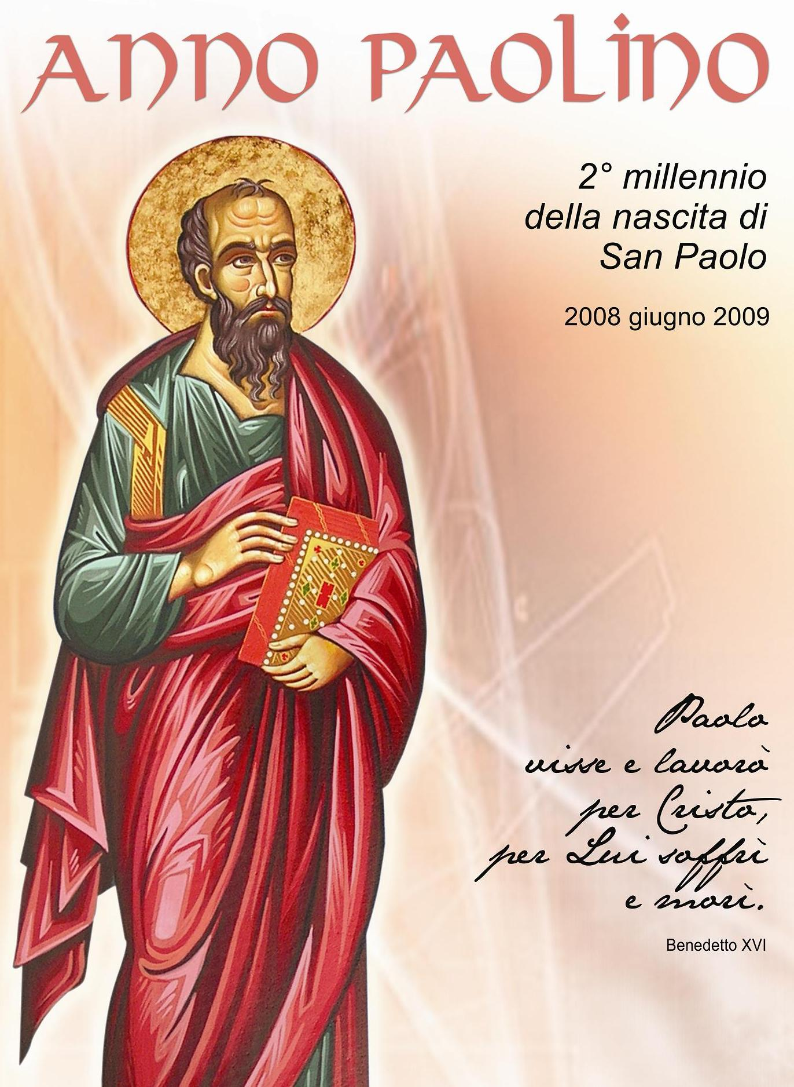

VEGLIA FORANIALE DI PREGHIERA
PER LE MISSIONI

"Guai a me se non predicassi il Vangelo!"
( 1 Cor 9, 16 )

Guida Rendere ciascuno partecipe della salvezza di Dio, è un dovere a cui ogni comunità cristiana deve saper educare i propri membri. La Veglia del mese missionario rappresenta una preziosa opportunità di crescita in questo senso, in quanto siamo invitati a pregare per l’umanità intera in comunione con tutta la Chiesa.
"Guai a me se non predicassi il Vangelo!" è lo slogan che accompagna il tema della 82ª Giornata Missionaria Mondiale nell’anno dedicato alla figura di san Paolo di Tarso, al suo esempio, alla sua intercessione e al suo insegnamento.
Non possiamo che volgere lo sguardo a lui, l’Apostolo per eccellenza, l’Apostolo delle genti, il grande missionario della Chiesa nascente.
Lasciamoci ammaestrare da lui e da lui condurre verso il Cristo, Colui che tutti dobbiamo annunciare, Colui che non possiamo stancarci di donare ad ogni uomo e ogni donna della terra.

La processione d’ingresso, è aperta dai ministranti ed il diacono recanti una croce e due candele. Giunti all’altare, la croce viene posta con cura nel luogo appositamente preparato. Quindi, si raggiunge la sede.

Presidente: Mons. Fernando Sparano
Vicario Foraneo di Eboli

Testimonianza: Mons. Mario Riboldi
Pastorale Evangelizzazione Popolo Rom

RITI INIZIALI

CANTO INIZIALE VIENI SANTO SPIRITO DI DIO
(in fondo al libretto)

Presidente Nel nome del Padre, del Figlio e dello Spirito Santo.

Assemblea Amen.

Presidente Alla Chiesa di Dio che è in Salerno-Campagna-Acerno, a coloro che sono stati santificati in Cristo, chiamati ad essere santi insieme a tutti quelli che in ogni luogo invocano il nome di Gesù, Signore nostro e loro: grazia a voi e pace da Dio Padre e dal Signore Gesù Cristo.
( cfr. 1 Cor 1, 2-3 )

Assemblea E con il tuo spirito.

Presidente Preghiamo.
O Dio, tu hai chiamato l’Apostolo Paolo dalle tenebre dell’errore alla tua ammirabile luce. Dona all’umanità immersa nelle tenebre della storia di scoprire in Gesù Cristo, tuo Figlio, la luce della speranza che brilla per ogni uomo.
Egli è Dio e vive e regna con te, nell’unità dello Spirito Santo, per tutti i secoli dei secoli.

Assemblea Amen.

LUCERNARIO

Guida Accogliamo con gioia il Signore come la luce che ci viene donata e che riempie di felicità la vita dell’uomo e dell’intero creato. Fu questa luce che accecò l’Apostolo e lo rese annunciatore del Vangelo.
Durante il canto, si accendono le candele tenute dai rappresentanti delle comunità, lungo il corridoio centrale, al cero pasquale che viene portato dal diacono dall’altare al fondo della chiesa, dove c’è il libro dei Vangeli, al ritorno i rappresentanti con il diacono e il sacerdote, in processione, arrivano di fronte l’altare, mentre il sacerdote porta solennemente il libro dei Vangeli all’altare. Il Presidente della celebrazione riceve l’Evangeliario e lo intronizza sull’altare.

CANTO DIO HA TANTO AMATO IL MONDO
(in fondo al libretto)

LITURGIA DELLA PAROLA

PRIMA LETTURA 1 Cor 9, 13-23

Lettore Dalla prima lettera di san Paolo apostolo ai Corinzi.

Fratelli, non sapete che coloro che celebrano il culto traggono il vitto dal culto, e coloro che attendono all'altare hanno parte dell'altare? Così anche il Signore ha disposto che quelli che annunziano il vangelo vivano del vangelo.
Ma io non mi sono avvalso di nessuno di questi diritti, né ve ne scrivo perché ci si regoli in tal modo con me; preferirei piuttosto morire. Nessuno mi toglierà questo vanto! Non è infatti per me un vanto predicare il vangelo; è un dovere per me: guai a me se non predicassi il vangelo! Se lo faccio di mia iniziativa, ho diritto alla ricompensa; ma se non lo faccio di mia iniziativa, è un incarico che mi è stato affidato. Quale è dunque la mia ricompensa? Quella di predicare gratuitamente il vangelo senza usare del diritto conferitomi dal vangelo.
Infatti, pur essendo libero da tutti, mi sono fatto servo di tutti per guadagnarne il maggior numero: mi sono fatto Giudeo con i Giudei, per guadagnare i Giudei; con coloro che sono sotto la legge sono diventato come uno che è sotto la legge, pur non essendo sotto la legge, allo scopo di guadagnare coloro che sono sotto la legge. Con coloro che non hanno legge sono diventato come uno che è senza legge, pur non essendo senza la legge di Dio, anzi essendo nella legge di Cristo, per guadagnare coloro che sono senza legge. Mi sono fatto debole con i deboli, per guadagnare i deboli; mi sono fatto tutto a tutti, per salvare ad ogni costo qualcuno. Tutto io faccio per il vangelo, per diventarne partecipe con loro.

Parola di Dio.

Assemblea Rendiamo grazie a Dio.
SALMO Sal 18, 2-8 Sal 18, 2-9

I cieli narrano la gloria di Dio,
e l'opera delle sue mani annunzia il firmamento.
Il giorno al giorno ne affida il messaggio
e la notte alla notte ne trasmette notizia.

Non è linguaggio e non sono parole,
di cui non si oda il suono.
Per tutta la terra si diffonde la loro voce
e ai confini del mondo la loro parola.

Là pose una tenda per il sole
che esce come sposo dalla stanza nuziale,
esulta come prode che percorre la via.

Egli sorge da un estremo del cielo
e la sua corsa raggiunge l'altro estremo:
nulla si sottrae al suo calore.

La legge del Signore è perfetta,
rinfranca l'anima;
la testimonianza del Signore è verace,
rende saggio il semplice.

ACCLAMAZIONE AL VANGELO Gal 6, 14

Assemblea Alleluia.

Lettore Non ci sia altro vanto
che nella croce del Signore nostro Gesù Cristo.

Assemblea Alleluia.

VANGELO Gv 12, 20-28

Diacono Il Signore sia con voi.

Assemblea E con il tuo spirito.

Diacono Dal Vangelo secondo Giovanni.

Assemblea Gloria a te, Signore.

Diacono In quel tempo, tra quelli che erano saliti per il culto durante la festa, c'erano anche alcuni Greci. Questi si avvicinarono a Filippo, che era di Betsàida di Galilea, e gli chiesero: «Signore, vogliamo vedere Gesù». Filippo andò a dirlo ad Andrea, e poi Andrea e Filippo andarono a dirlo a Gesù. Gesù rispose: «È giunta l'ora che sia glorificato il Figlio dell'uomo. In verità, in verità vi dico: se il chicco di grano caduto in terra non muore, rimane solo; se invece muore, produce molto frutto. Chi ama la sua vita la perde e chi odia la sua vita in questo mondo la conserverà per la vita eterna. Se uno mi vuol servire mi segua, e dove sono io, là sarà anche il mio servo. Se uno mi serve, il Padre lo onorerà. Ora l'anima mia è turbata; e che devo dire? Padre, salvami da quest'ora? Ma per questo sono giunto a quest'ora! Padre, glorifica il tuo nome». Venne allora una voce dal cielo: «L'ho glorificato e di nuovo lo glorificherò!».

Parola del Signore.

Assemblea Lode a te, o Cristo.

OMELIA

CANTO ECCOMI
(in fondo al libretto)

Guida Ora ascolteremo la testimonianza di don Mario Riboldi: l’esperienza di evangelizzazione del popolo Rom.

TESTIMONIANZA

PREGHIERE DI INTERCESSIONE

Presidente Fratelli carissimi, nella predicazione del santo apostolo Paolo, Dio nostro Padre ha dato alla Chiesa una delle primizie della fede cristiana. Attraverso la sua intercessione, preghiamo il Signore perché venga in nostro aiuto e ci guidi nel cammino della salvezza eterna.

Assemblea Ascoltaci, Signore.

Lettore Per il Papa, i vescovi, i presbiteri, i diaconi e per tutto il popolo di Dio: questo anno paolino provochi l’intera Chiesa e ispiri ogni suo membro ad essere ovunque testimone della speranza, suscitando nel modo intero vocazioni alla vita consacrata.

Assemblea Ascoltaci, Signore.

Lettore Per tutti i missionari che hai scelto e mandato a proclamare la tua Parola in ogni angolo della terra, fino al sacrificio del martirio: riempili del fuoco del tuo amore, perché il loro ministero riveli a chiunque la tua presenza.

Assemblea Ascoltaci, Signore.

Lettore Per tutti coloro che vivono in uno stato di profonda sofferenza, a causa di una malattia fisica o perché si sentono lontani da te. Come hai fatto con Paolo, percosso, prigioniero, perseguitato a motivo della fede, da’ loro la forza di reagire al dolore, offrendolo in sacrificio per la tua gloria, e così partecipare pienamente alla missione universale della Chiesa.

Assemblea Ascoltaci, Signore.

Lettore Per chi, come Saulo, vive nel buio più profondo non avendo ancora fatto esperienza della fede in te: illumina la sua strada, perché possa vedere il mondo con occhi nuovi e diventare anch’egli apostolo di salvezza.

Assemblea Ascoltaci, Signore.

Lettore Per le giovani generazioni: trovino nella famiglia un forte sostegno per la loro umanità e la loro crescita nella verità e nell'amore. Ascoltino la tua chiamata a vivere il Vangelo in modo radicale e, sull’esempio di san Paolo, seguano con fiducia ed entusiasmo i tuoi passi per essere davvero felici.

Assemblea Ascoltaci, Signore.

Lettore Per la nostra comunità ( parrocchiale/diocesana ), perché cresca in noi la coscienza di essere tutti missionari, cioè tutti coinvolti, in modi diversi ma guidati dallo stesso Spirito, nell’annuncio e nella testimonianza del Vangelo con la nostra vita.

Assemblea Ascoltaci, Signore.

Presidente Accogli, o Dio, queste nostre preghiere che abbiamo elevato a te per tutta la Chiesa e per tutto il mondo. Per Cristo, nostro Signore.

MANDATO MISSIONARIO

Guida Attraverso il Rito del Mandato Missionario, il Presidente invierà ciascuno di noi come operatori pastorali, come missionari intra gentes per annunciare il Vangelo.

RINNOVAZIONE DELLE PROMESSE BATTESIMALI

Presidente Fratelli e sorelle, prima di ricevere il Mandato Missionario vi chiedo di rinnovare la vostra professione di fede. È la fede della Chiesa che siete chiamati a condividere con quanti incontrerete nel vostro cammino.

Presidente Credete in Dio, Padre onnipotente,
creatore del cielo e della terra?

Assemblea Credo.

Presidente Credete in Gesù Cristo,
suo unico Figlio, nostro Signore,
che nacque da Maria vergine,
morì e fu sepolto;
è risuscitato dai morti
e siede alla destra del Padre?

Assemblea Credo.

Presidente Credete nello Spirito Santo,
la santa Chiesa cattolica,
la comunione dei santi,
la remissione dei peccati,
la risurrezione della carne e la vita eterna?

Assemblea Credo.

Presidente Questa è la nostra fede.
Questa è la fede della Chiesa.
E noi ci gloriamo di professarla,
in Cristo Gesù nostro Signore.

Assemblea Amen.

PREGHIERA DI INVIO

Presidente Fratelli e sorelle carissimi, oggi, nella nostra Chiesa ebolitana, il Signore ripete a voi: andate in tutto il mondo, annunciate il mio Vangelo, perché come il Padre ha mandato me, anch’io mando voi!

RITI CONCLUSIVI

Guida L’apostolo Paolo ci ha sostenuti e guidati con la sua intercessione in questo momento di preghiera e di riflessione. A tutti egli consegna di nuovo il Vangelo del Signore perché possiamo essere come lui, testimoni audaci della salvezza.
Per questo, ognuno riceverà una Parola che accecherà il nostro orgoglio e illuminerà la nostra vita.
Durante il canto, il Presidente dell’assemblea si reca davanti alla croce e consegna ad alcuni sacerdoti i piccoli cesti contenenti i biglietti con le frasi del Vangelo da vivere. Gli stessi sacerdoti li distribuiscono ai fedeli che si avvicinano all’altare in fila come per la Comunione.

CANTO SAN FRANCESCO
(in fondo al libretto)

PADRE NOSTRO

Presidente Il Signore che ha trasformato Paolo da persecutore ad apostolo delle genti, doni anche a noi il suo Spirito per diffondere in tutto il mondo la sua gioia e la sua speranza. Con la fiducia e la libertà dei figli diciamo insieme:

Assemblea Padre nostro…

BENEDIZIONE FINALE

Presidente Il Signore sia con voi.
Assemblea E con il tuo spirito.

Presidente L’intercessione dei santi Teresa di Gesù Bambino e Francesco Saverio, patroni delle missioni, susciti in voi uno zelo apostolico fondato sulla contemplazione.
Assemblea Amen.

Presidente Il sangue del santo apostolo Paolo e quello di tutti i martiri fecondi la vostra vita, rendendovi testimoni gioiosi dell’amore di Dio.
Assemblea Amen.

Presidente La sofferenza silenziosa della Madre sotto la croce, vi sostenga nei momenti difficili della missione.
Assemblea Amen.

Presidente E la benedizione di Dio Onnipotente, Padre, Figlio e Spirito Santo, discenda su di voi e con voi rimanga sempre.
Assemblea Amen.

Diacono Sull’esempio di san Paolo, andate e portate a tutti la gioia del Signore risorto.
Assemblea Rendiamo grazie a Dio.

CANTO CONCLUSIVO VIENI E SEGUIMI; EMMANUEL
(in fondo al libretto)

CANTI

VIENI SANTO SPIRITO DI DIO
Rit.: Vieni, Santo Spirito di Dio,
come vento soffia sulla Chiesa!
Vieni come fuoco, ardi in noi
e con Te saremo veri testimoni di Gesù.

Sei vento: spazza il cielo
dalle nubi del timore;
sei fuoco: sciogli il gelo
e accendi il nostro ardore.
Spirito creatore,
scendi su di noi! Rit.

Tu bruci tutti i semi
di morte e di peccato;
tu scuoti le certezze
che ingannano la vita.
Fonte di sapienza,
scendi su di noi. Rit.

Tu sei coraggio e forza
nelle lotte della vita;
tu sei l’amore vero,
sostegno nella prova.
Spirito d’amore,
scendi su di noi! Rit.

DIO HA TANTO AMATO IL MONDO
Oggi viene a te la luce vera,
quella che illumina ogni uomo.
Se l’accoglierai, avrai il potere
di esser figlio suo
e grazia su grazia nel tuo cuore nascerà.
Rit.: Dio ha tanto amato il mondo
(da offrire Gesù),
perché chiunque crede in Lui
abbia la salvezza
con lo Spirito d’amore,
ci ha chiamati alla libertà.
Dio ha liberato il mondo
perché tu oggi creda in Lui
e in fede e carità
con lo Spirito d’amore
libero per sempre tu vivrai.
Oggi viene a te la gioia piena,
quella che sanerà ogni cuore.
Se l’accoglierai, avrai il potere
di esser figlio suo,
Lui viene nel mondo e il Tuo cuore rivivrà. Rit.

ECCOMI
Eccomi, eccomi! Signore io vengo.
Eccomi, eccomi!
Si compia in me la tua volontà.
Nel mio Signore ho sperato
e su di me s’è chinato,
ha dato ascolto al mio grido,
m’ha liberato dalla morte.

SAN FRANCESCO
O Signore fa di me uno strumento,
fa di me uno strumento della tu pace:
dov’è odio, che io porti l’amore
dov’è offesa che io porti il perdono
dov’è dubbio che io porti la fede
dov’è discordia che io porti l’unione
dov’è errore che io porti la verità
a chi spera che io porti la speranza.

Rit.: O Maestro dammi Tu

un cuore grande,
che sia goccia di rugiada
per il mondo
che sia voce di speranza
che sia un buon mattino

per il giorno di ogni uomo
e con gli ultimi del mondo
sia il mio passo lieto
nella povertà, nella povertà.

O Signore fa di me il tuo canto,
fa di me il tuo canto di pace
a chi è triste che io porti la gioia
a chi è nel buio che io porti la luce.
È donando che si ama la vita
È servendo che si vive con gioia
Perdonando si trova il perdono
È morendo che si vive in eterno. Rit.

VIENI E SEGUIMI
Lascia che il mondo vada
per la sua strada.
Lascia che l’uomo ritorni
alla sua casa.
Lascia che la gente accumuli
la sua fortuna.
Ma tu, tu vieni e seguimi,
tu, vieni e seguimi.
Lascia che la barca in mare
spieghi la vela.
Lascia che trovi affetto
chi segue il cuore.
Lascia che dall’albero cadano
i frutti maturi.
Ma tu, tu vieni e seguimi,
tu, vieni e seguimi.

E sarai luce per gli uomini
e sarai sale della terra
e nel mondo deserto aprirai
una strada nuova (x2 tutta)
E per questa strada, và, và
e non voltarti indietro, và
e non voltarti indietro.

EMMANUEL
Dall'orizzonte una grande luce
viaggia nella storia la
e lungo gli anni ha vinto il buio facendosi Memoria mi
e illuminando la nostra vita
chiaro ci rivela
che non si vive se non si cerca
la Verità.
Da mille strade arriviamo a Roma
sui passi della fede,
sentiamo l'eco della Parola
che risuona ancora
da queste mura,
da questo cielo per il mondo intero:
è vivo oggi, è l'Uomo Vero
Cristo tra noi.
Siamo qui sotto la stessa luce,
sotto la sua croce,
cantando ad una voce.

Rit.: È l’Emmanuel, l’Emmanuel, l’Emmanuel.
È l’Emmanuel, l’Emmanuel

Dalla città di chi ha versato
il sangue per amore
ed ha cambiato il vecchio mondo
vogliamo ripartire,
seguendo Cristo, insieme a Pietro,
rinasce in noi la fede,
Parola viva che ci rinnova e cresce in noi.
Siamo qui sotto la stessa luce,
sotto la sua croce
cantando ad una voce. Rit.
Un grande dono che Dio ci ha fatto
è Cristo, il suo figlio
E l’umanità è rinnovata,
è in Lui salvata.
È vero uomo è vero Dio,
è il Pane della Vita,
che ad ogni uomo
e ai suoi fratelli ridonerà.
Siamo qui sotto la stessa luce,
sotto la sua croce,
cantando ad una voce. Rit.
La morte è uccisa, la vita ha vinto,
è Pasqua in tutto il mondo,
un vento soffia in ogni uomo
lo Spirito è fecondo
che porta avanti nella storia
la Chiesa sua Sposa,
sotto lo sguardo di Maria,
comunità.
Siamo qui sotto la stessa luce,
sotto la sua croce,
cantando ad una voce. Rit.

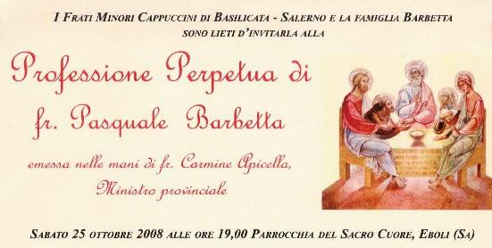

Venerdì 24 ottobre 2008
CHIESA PARROCCHIALE SACRO CUORE
EBOLI

